PROJETO PILOTO

FACULDADE INTEGRATIVA
PARA TERCEIRA IDADE

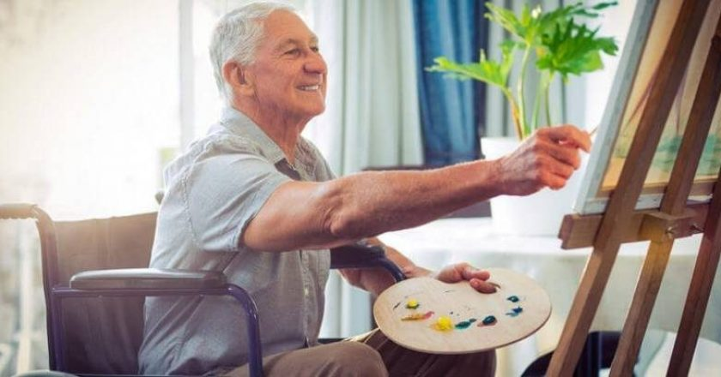
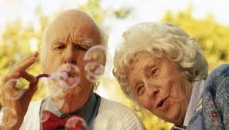
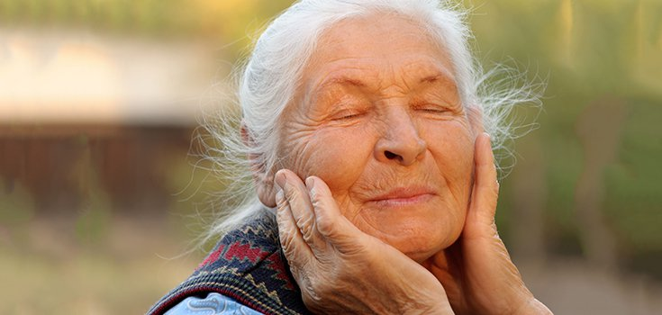

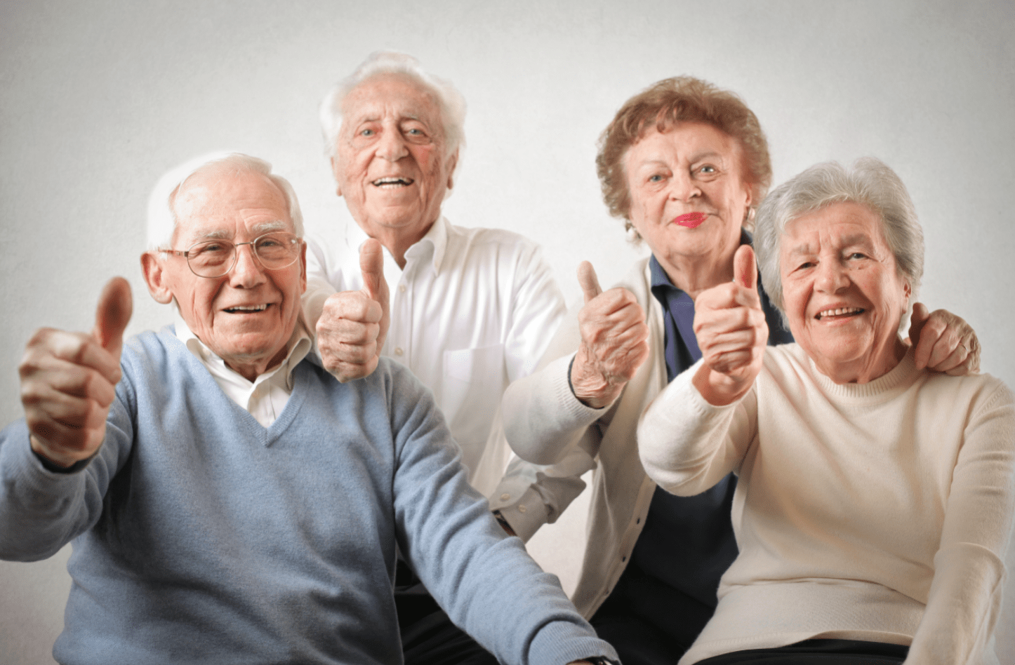

SUMÁRIO
1 | APRESENTAÇÃO | 4
2 | JUSTIFICATIVA | 6
3 | HISTÓRICO DO PROGRAMA DA FACULDADE | 7
4 | OBJETIVO DO PROGRAMA DA FACULDADE | 11
 | 4.1 OBJETIVO GERAL | 11
 | 4.2 OBJETIVOS ESPECÍFICOS | 11
5 | PERFIL DO INTEGRANTE | 12
6 | PÚBLICO ALVO | 12
7 | BASE LEGAL DO PROGRAMA DA FACULDADE | 12
8 | LOCAL DE OFERTA DO PROGRAMA | 12
9  10 | TRANSPORTE  CARACTERÍSTICAS ORGANIZACIONAIS | 12  13
 | 10.1 GERAIS | 13
 | 10.2 DAS DISCIPLINAS | 13
11 | ORGANIZAÇÃO ACADÊMICA E ADMINISTRATIVA DO PROGRAMA | 14
 | 11.1 ORGANIZAÇÃO ADMINISTRATIVA | 14
 | 11.2 ORGANIZAÇÃO ACADÊMICA | 15
12 | CERTIFICAÇÃO | 15
13  14  15  16 | INSCRIÇÃO  FUNCIONAMENTO  NÚMERO DE VAGAS POR MÓDULO  MATRIZ CURRICULAR | 15  15  15  15  15
17 | EMENTÁRIO | 18
 | REFERÊNCIAS  Ficha de Inscrição  Anexo | 18  19  19

PROPOSTA PEDAGÓGICA

PROGRAMA DA FACULDADE INTEGRATIVA PARA TERCEIRA IDADE

- APRESENTAÇÃO
De acordo com a OMS, a terceira idade é a fase da vida que começa aos 60 anos nos países em desenvolvimento e 65 anos nos países desenvolvidos. A terceira idade caracteriza-se por mudanças físicas em todo o organismo do indivíduo, alterando suas funções e comportamentos, percepções, sentimentos, pensamentos, ações e reações.
Há também alterações dos papéis sociais que resultam das mudanças bio-psicológicas relacionadas ao avanço da idade. O termo "Terceira Idade" foi criado pelo gerontologista Francês Jean-August Huet, cujo início cronológico coincide com a aposentadoria (entre 60 e 65 anos). Diversas terminologias têm sido utilizadas para designar a terceira idade, embora, para a maioria dos estudiosos, essa diversidade de expressões sejam eufemismos.
O envelhecimento ocorre em diferentes dimensões (biológica, social, psicológica, econômica, jurídica, política) e depende de diversos fatores ocorridos nas fases anteriores da vida, como as experiências vividas na família, na escola ou em outras instituições.
Assim, a terceira idade ou velhice não comporta um único conceito, uma vez que a idade cronológica pode não ser idêntica à idade biológica e social do indivíduo.
Diante do exposto, a Faculdade Integrativa para Terceira Idade, além do compromisso de ofertar ensino de qualidade, gerando conhecimento e atitudes que promovam uma transformação social positiva, busca ampliar sua função e promover a cidadania a todos os moradores do Município de Gaspar, por meio de ações que visem propor soluções às necessidades sociais.
Considerando-se que, segundo dados do IBGE (2010), 8,7% do total da população gasparense, possui mais de 60 anos, perfazendo uma média de 4.961 idosos – dos quais 3,7% sexo masculino e 5% do sexo feminino, torna-se imprescindível o desenvolvimento de estratégias que oportunizem, além da

melhora da qualidade de vida, a sua participação no crescimento e desenvolvimento regional. Um levantamento da ONU conclui que até 2050, os idosos irão corresponder a 25% da população mundial, alcançando um nº de dois bilhões de pessoas. Hoje no Brasil segundo pesquisa de revista Época, são 18,9 mil universitários entre 60 e 64 anos, na faixa etária acima dos 65 anos, o número é de 7,8 mil pessoas. os dados informados incluem tanto instituições públicas quanto privadas. Estas informações constam no Censo de Educação Superior de 2017, que é o levantamento mais recente. Os dados não especificam a quantidade de idosos que estão fazendo curso superior pela primeira vez.
Atualmente com os avanços da medicina e a melhora da qualidade de vida, as pessoas estão envelhecendo mais e melhor e esta mudança se reflete em um NOVO COMPORTAMENTO dos idosos que agora se preocupam mais com sua qualidade de vida, seja relacionada a saúde física, intelectual e mental, passando pela fase da “terceira idade” com mais dignidade.
Na constante busca pelo aperfeiçoamento, a Faculdade Integrativa para Terceira Idade apresenta em sua proposta de organização curricular disciplinas básicas e optativas dentre elas: imagem e cuidados pessoais; relacionamento interpessoal e convívio social; economia do cotidiano; saúde e qualidade de vida; envelhecimento ativo, inglês, espanhol, letramento, entre outras, que estimulam a educação continuada, auxiliam na inserção social, na inclusão, no auto cuidado e no envelhecimento ativo e saudável, bem como a atualização de conhecimentos, visão de um novo momento sociocultural e a possibilidade de buscar uma nova carreira. O programa Faculdade Integrativa para Terceira Idade funcionará na modalidade de Curso Livre em parceria com a Secretaria de Assistência Social, aprovado pelo Conselho Municipal dos Direitos dos Idosos - CMDIG através da resolução nº 02/2019.
A Faculdade Integrativa para Terceira Idade encontra-se dividida em 3 módulos semestrais contendo disciplinas básicas e optativas de cunho teórico-prático, além de um quarto módulo de oficinas práticas, totalizando 2 anos e 256 horas aulas referentes às disciplinas obrigatórias (64 por módulos) e 496 horas de disciplinas optativas.

- JUSTIFICATIVA

A velocidade de evolução da tecnologia, dos recursos midiáticos, meios de comunicação e do conhecimento em geral, influencia as relações sociais e laborais, impactando diretamente sobre a qualidade de vida do segmento populacional acima de 50 anos, sobretudo no que tange à inserção social do mesmo, seu papel na constituição familiar e independência funcional.
Os desafios trazidos pelo envelhecimento da população permeiam todas as dimensões do contexto social e econômico e, para tanto, se fazem necessárias políticas públicas comprometidas com a integração das pessoas acima de 60 anos “na” e “pela” comunidade. O envelhecimento é um processo natural e irreversível, que não deve ser percebido e tratado somente com propostas clínicas reativas, mas também com intervenções sociais, educacionais, econômicas e ambientais proativas.
O envelhecimento da população interfere no consumo do sistema de saúde, na assistência médica, na composição e organização da família, na transferência do capital e propriedades, nos impostos, nas pensões e no mercado de trabalho, pois com as alterações físicas e fisiológicas inerentes ao envelhecimento, todo o perfil da cadeia de produção e consumo se altera visto que as capacidades, habilidades e necessidades também mudam. Ou seja, a capacidade produtiva se altera em determinados aspectos, sobretudo no que se refere à força física, e a demanda por produtos e serviços também assume características bem peculiares.

- HISTÓRICO DO PROGRAMA DA MATURIDADE

De acordo com estimativas do IBGE (2011), em 2025 os idosos no Brasil serão aproximadamente 30 milhões de pessoas, o equivalente a 15% da população. Estudos mostram que devido às quedas das taxas de fecundidade, sobretudo a partir das décadas de 70 e 80 e à diminuição gradativa das taxas de mortalidade registradas nas últimas décadas, o envelhecimento da população brasileira é irreversível. Dessa forma, o que era um país de jovens começa a mudar sua estrutura demográfica com o aumento e a presença notável da população idosa com idade igual ou superior a 60 anos.
Dados do censo do IBGE de 2010 apontam que no Brasil a população a partir de 65 anos de idade chega a 7,4%. Ainda é elevado o índice da população jovem na região Norte, em função do alto percentual de fecundidade. O mesmo não ocorre nas regiões Sudeste e Sul, representando um aumento significativo no número de idosos na população. As duas regiões representam as mais envelhecidas do país, ou seja, 8,1% da sua população constituída de idosos com 65 anos ou mais.
No que tange ao Estado de Santa Catarina, os dados são apresentados nos quadros abaixo.
Quadro 1: Dados sobre a população catarinense.
Santa Catarina
Capital | Florianópolis
População estimada 2013 | 6.634.254
População 2010 | 6.248.436
Área (Km²) | 95.736,165
Densidade demográfica (hab/Km²) | 65,27
Número de Municípios | 295
Fonte: IBGE, 2011.
Quadro 2: População catarinense acima de 60 anos.
Estado | Santa Catarina
População com 60 a 69 anos | 381.024
População com 70 anos ou mais | 275.109
Fonte: IBGE, 2011.

Quadro 3: População Gasparense acima de 60 anos.
Município de Gaspar
População com 60 a 69 anos | 3003
População com 70 anos ou mais | 2040
Fonte: IBGE, 2011.

O Município de Gaspar está localizado a 129 quilômetros da capital Florianópolis e a 17 quilômetros de Blumenau. Por sua localização geográfica, Gaspar é conhecida como cidade Coração do Vale, atraindo visitantes de todos os lugares do mundo pelo seu potencial turístico. Há diversos parques aquáticos com piscinas e tobogãs para todas as idades; propriedades rurais que oferecem produtos coloniais da região; e a Igreja Matriz São Pedro Apóstolo de estilo gótico e 106 degraus de pedra, proporcionando uma excelente visão panorâmica do rio Itajaí-Açu e da cidade. Gaspar ainda oferece condições para a prática de cavalgadas, MotoCross, parapente, aeromodelismo e jeep cross. O município detém uma das melhores rampas da região para decolagem de parapente, no Morro da Cruz; um dos melhores hotéis-fazenda do Brasil; cervejaria artesanal; vários pesque-pagues, inclusive o de truta; as tradicionais festas Italiana, de São Pedro, Rodeio Crioulo; o Festival de Inverno; a Festa de Emancipação; o Campeonato Catarinense de Parapente, o Festival Brasileiro de Aeromodelismo, o Gaspar Natal em Festa. Segundo estimativa do IBGE do ano de 2018, a população gasparense alcançou a marca de 68465 habitantes, constituindo-se no 3º município mais populoso do Médio Vale do Itajaí, atrás de Blumenau e Brusque.
Em termos de envelhecimento populacional, o município de Gaspar não é diferente das demais cidades catarinenses. No ano de 2011 o IBGE apontou 3003 habitantes com 60 anos ou mais, conforme abaixo.

Ilustração 1: Pirâmide etária do Município de Gaspar – 2000-2010

O gráfico acima apresenta claramente a transformação do perfil etário do município de Gaspar na última década e alerta para a necessidade de planejamento e desenvolvimento de estratégia que promovam a autonomia e inserção social da população com mais de 60 anos.
Sabe-se do poder transformador da educação e da capacidade de desenvolvimento regional que a adequada apropriação do conhecimento pode proporcionar. A cidade de Gaspar dispõe de diversas instituições de ensino superior. São elas: UNIASSELVI, UNICESUMAR, IFSC entre outros.
A Faculdade Integrativa para Terceira Idade, no cumprimento de sua missão social, propõe oportunizar aos cidadãos gasparenses acima de 60 anos o desenvolvimento do conhecimento, seja de caráter formativo ou de aprimoramento do conhecimento, autonomia intelectual, independência funcional e melhora da qualidade de vida de tais cidadãos, assim como do desenvolvimento regional, buscando a sinergia entre as oportunidades socioeconômicas disponíveis e a inserção da população com idade mais avançada nas atividades do município.
A proposta da Faculdade Integrativa para Terceira Idade prevê o aprimoramento de habilidade educacional, socioambiental, cultural e pessoal da pessoa com 60 anos ou mais, oportunizando a convivência colaborativa e de caráter comunitário, inserindo a pessoa madura em um novo contexto de vida onde, esta se sente amparada e acolhida por seus pares, pelos professores, pela instituição e pelo município. Pra tal, o programa ofertará atividades contínuas, dois dias por semana, cujos temas abordados e as experiências práticas desenvolvidas serão verdadeiros agentes transformadores da realidade social.
Destaca-se, também, que as disciplinas do programa serão disponibilizadas a partir dos interesses e das necessidades de seus alunos, diagnosticadas por meio da participação efetiva destes nas reuniões de planejamento das atividades, tornando a Faculdade Integrativa para Terceira Idade ímpar em diversos aspectos.
E, no intuito de promover o resgate histórico do desenvolvimento regional e a preservação dos recursos naturais, tão característicos da região e essenciais à economia gasparense, a matriz curricular criada encontra-se de tal modo organizada que a responsabilidade socioambiental é abordada recorrentemente de forma transdisciplinar, tornando os alunos da Faculdade Integrativa para Terceira Idade, multiplicadores dos conhecimentos regionais, da preservação ambiental e do consumo responsável.

Conforme preconiza o Estatuto do Idoso em seu artigo 25:
O Poder Público apoiará a criação de universidade aberta apara as pessoas idosas e incentivará a publicação de livros e periódicos, de conteúdo e padrão editorial adequados ao idoso, que facilitem a leitura, considerada a natureza redução da capacidade visual.

- OBJETIVOS DO PROGRAMA DA FACULDADE INTEGRATIVA PARA TERCEIRA IDADE
4.1 OBJETIVO GERAL
Promover o envelhecimento saudável, a qualidade de vida e inserção social das pessoas acima de 60 anos.

4.2 OBJETIVOS ESPECÍFICOS
- Promover o envelhecimento ativo e a qualidade de vida da população acima de 60 anos.
- Estimular o auto cuidado, a capacidade física e intelectual dos participantes do programa.
- Fomentar a autoestima e o desenvolvimento emocional.
- Incentivar a inserção social, cultural, educativa e econômica dos integrantes.
- Contribuir com as políticas sociais de inserção e desenvolvimento do município de Gaspar.

5. PERFIL DO INTEGRANTE

A Faculdade Integrativa para Terceira Idade desenvolve habilidades crítico-reflexivo aos cidadãos, tornando-os capazes de promover o próprio cuidado com vistas a um envelhecimento saudável e melhor qualidade de vida e, ainda, apto a se inserir nas oportunidades sociais, culturais e econômicas regionais.

- PÚBLICO ALVO

Pessoas acima de 60 anos do município de Gaspar.

- BASE LEGAL DO PROGRAMA DA MATURIDADE

- Constituição da República Federativa do Brasil de 1998.
- L.D.B. N° 9.394/1996.
- Lei 10.741/2003 (Estatuto do Idoso)
- Regimento Interno da Faculdade Integrativa para Terceira Idade

- LOCAL DE OFERTA DO PROGRAMA

Deve ser um local que proporcione aos alunos liberdade, um local amplo, arborizado, que possibilite também o desenvolvimento de atividades em grupo ao ar livre, a troca de experiências, saudificando corpo e a mente.

- TRANSPORTE

A Secretaria de Assistência Social disponibilizará o micro ônibus para fazer o translado dos alunos.

- CARACTERÍSTICAS ORGANIZACIONAS

  - GERAIS

- Denominação: Faculdade Integrativa para Terceira Idade
- Forma de Ingresso: Ingresso nos meses de julho e fevereiro (para os interessados em ingressar fora desse período, será analisada a viabilidade de inserção nas disciplinas ofertadas).
- Matrícula: Por inscrição em cadastro próprio
- Número total de vagas ofertadas no programa: 100
- Número de vagas ofertas semestralmente por módulo: 25
- Número total de módulos do programa: 4
- Duração da hora-aula: 45 minutos
- Turno de funcionamento: Vespertino
- Total de dias letivos, de acordo com o calendário acadêmico da FITI: 100 dias

10.2 DAS DISCIPLINAS
- Número de vagas ofertadas semestralmente por módulo: 25
- Carga horária das disciplinas por módulos: 1:30
- Disciplinas por módulo: 4
- Vagas por disciplina: 25
- Dias letivos por semana para disciplinas: 2
- Semanas letivas por módulos: 16
- Duração da hora-aula: 45 minutos
- Encontros por mês por disciplina: 8
- Número de bimestres por módulo: 2

- ORGANIZAÇÃO ACADÊMICA E ADMINISTRATIVA DO PROGRAMA
11.1 ORGANIZAÇÃO ADMINISTRATIVA
- Presidência da FITI
- Direção Acadêmica
- Conselho da Faculdade – CONFITI
- Coordenação de Pesquisa, Extensão e Responsabilidade Social
- Responsabilidade dos Programas e Projetos de Pesquisa, Extensão e Responsabilidade Social.

Ilustração: Organograma Administrativo da Faculdade Integrativa para Terceira Idade
Presidência da FITI

Conselho da Faculdade
Direção Acadêmica

Coordenação de Pesquisa, Extensão e Responsabilidade Social.
Programa da FITI

11.2 ORGANIZAÇÃO ACADÊMICA

A proposta pedagógica do programa entende a formação continuada na terceira idade, o tempo/espaço de formação inicial como uma possibilidade de formação plural, inclusiva, dinâmica e multicultural, fundamentada nos referenciais de saúde, educacionais, sociais e políticos. Além dos referenciais sócio antropológicos, psicológicos e epistemológicos.

- CERTIFICAÇÃO
Aos participantes da Faculdade Integrativa para Terceira Idade que apresentarem o mínimo de 60% de freqüência nas disciplinas obrigatórias, será concedida certificação de participação referente ao número de horas cursado, acrescido do número de horas aula correspondente às disciplinas optativas quando for o caso.

- INSCRIÇÕES

As inscrições serão realizadas no Centro de Convivência do Idoso, situado à Rua Frei Canísio, 500 – Coloninha, das 08:30 às 11:30 e das 13:30 às 16:30, para realizar a inscrição é necessário ser morador de Gaspar e apresentar os seguintes documentos no momento da inscrição: RG, CPF, comprovante de Residência e auto declaração de alfabetização (fornecida pela secretaria da faculdade).

- FUNCIONAMENTO

A Faculdade funcionará nas 2ª e 4ª das 14:00 às 16:30 hs

- NÚMERO DE VAGAS POR MÓDULO

25 vagas conforme a ordem de inscrição.

- MATRIZ CURRICULAR
As disciplinas da matriz curricular ofertada aos participantes do Pólo de Gaspar encontram-se divididas em obrigatórias e optativas conforme quadro abaixo. Salienta-se que a oferta das disciplinas elencadas está condicionada à disponibilidade de professores efetivos e/ou colaboradores da FITI, sendo, portanto, passível de reorganização, considerando-se suas características essenciais e interesse da comunidade estudantil.

Quadro 1: Matriz Curricular da Faculdade Integrativa para Terceira Idade – Polo Gaspar
 | Disciplina | Carga Horária Professor | Hora-aula Semanal | Nº de Encontros
 | MÓDULO I
Agosto | Reeducação Financeira e Economia do Cotidiano Prof° Eduardo | 8 hs | 1:30 hs | 8
Agosto | Atividade Funcional  Prof° José (estagiário) | 8 hs | 1:30 hs | 8
Setembro | Imagem e Cuidados Pessoais  Profª Debora Santos (99901-7146) | 8 hs | 1:30 hs | 8
Setembro | Atividade Funcional  Prof° José (estagiário) | 8 hs | 1:30 hs | 8
Outubro | Oficina de Memórias  Profª Maria Laura (99652-3248) | 8 hs | 1:30 hs | 8
Outubro | Atividade Funcional  Prof° José (estagiário) | 8 hs | 1:30 hs | 8
Novembro | Saúde Integrativa e Qualidade de vida  Prof° Bruna Muller | 8 hs | 1:30 hs | 8
Novembro | Atividade Funcional  Prof° José (estagiário) | 8 hs | 1:30 hs | 8
***As disciplinas estão sujeitas a alterações caso necessário

- EMENTÁRIO
DISCIPLINA | EMENTA
Atividade Funcional | Aplicabilidade das atividades motoras às necessidades do indivíduo na terceira idade respeitando suas limitações e possibilidades. Trabalho de movimento e consciência corporal, promovendo autonomia nas atividades da vida diária, saúde e qualidade de vida.
Economia do Cotidiano e Finanças Pessoais | Conceitos fundamentais da Economia. Micro e macro economia. Noções de economia monetária. Aspectos do desenvolvimento econômico. Planejamento e controle das finanças pessoais, visando o equilíbrio.
Contos e Poesias
Oficina da Memória | Treinamento das funções cognitivas, essenciais para o desenvolvimento das Atividades da Vida Diária. A mente, suas necessidades e recursos. Cuidando da saúde física para melhorar a saúde da memória. Ambiente, hábitos e nutrição que o cérebro precisa para um bom funcionamento. Exercícios práticos de memorização, alternativas terapêuticas, relaxamento físico e mental, respiração para melhorar a saúde e a qualidade de vida.
Imagem e Cuidados Pessoais | O que significa imagem pessoal, principais cuidados, conduta postural, cuidados com a pele...
Saúde e Qualidade de Vida | Compreensão dos conceitos de saúde, doença e qualidade de vida. Desenvolvimento do processo fisiológico do envelhecimento. Auto cuidado e promoção de qualidade de vida.

BENEFÍCIOS

- Convívio em ambiente multidisciplinar;
- Possibilidades de construção de novas amizades;
- Aperfeiçoamento pessoal;
- Protagonismo social;
- Favorecimento de saúde e bem-estar;
- Maior qualidade de vida;
- Troca de experiências;
- Aquisição de novas habilidades e conhecimentos;
- Manter mente e corpo ativos;
- Aumento da auto estima;

Referências

IBGE
OMS
MEC
Faculdade Municipal da Palhoça-SC

ANEXO I
FICHA DE INSCRIÇÃO

I-Dados pessoais.

Nome:_________________________________________________________________

Idade:________. Sexo: ( ) F ( ) M. DN: _________________________.

RG:_______________________________. CPF: ______________________________.

Estado Civil: ( )solteiro(a) ( )casado(a) ( )viúvo(a) ( )separado(a).

Natural de:_________________________________Estado:___________ País:___________.

Onde mora atualmente? ______________________________.

Nível educacional:_____________________.Carteira de motorista: ( ) Sim ( ) Não.
Endereço:______________________________________________________________________________________________________________________________________________________
Tel: Residencial: _________________________. Celular: _______________________.
E-mail: _______________________________________________________________.

Com quem mora?
( ) em sua própria casa ( ) na casa de outrem ( ) sozinho ( ) com cônjuge
( ) cônjuge e filhos ( ) filhos(a) ( ) netos(a) ( )com enfermeira
( ) com a família de um filho(a).

Tem filhos? ( ) Sim. Quantos? _________. ( ) Não.

II – Lazer

Que tipo de atividade realiza em seu tempo livre.
( ) Atividades manuais (Ex.: jardinagem, horticultura, pintura, artesanato)
( ) Atividades sociais ( Ex.: clubes, festas. bailes. jogos, visitas, reuniões)
( ) Atividades físicas ou esportivas ( Ex.: ginástica, natação, caminhadas, vôlei)

( ) Atividades culturais (Ex.: teatro, cinema, leitura, escrita, palestras).

( ) Não realiza nenhuma atividade de lazer.

III– Condições de Saúde.

Hipertensão arterial: ( ) Sim ( ) Não. Diabetes: ( ) Sim ( ) Não.
Algum tipo de doença crônica: ( ) Sim ( ) Não.
Faz seguimento clínico especializado: ( ) Sim ( ) Não.
Se sim, qual? __________________________________________________________.
Medicamentos em uso: ( ) Sim. ( ) Não.
Quais:________________________________________________________________
_____________________________________________________________________
_____________________________________________________________________
Emergência avisar: _____________________________________________________
_____________________________________________________________________.

DATA:________________. ASSINATURA: ________________________.

Apresentar cópia :
RG ( )
CPF ( )
Comprovante de residência ( )
Auto declaração de alfabetização ( )
Foto ( )

ANEXO II

DECLARAÇÃO DE ALFABETIZAÇÃO
(auto declaração de escolaridade)

Eu,__________________________________________________________, abaixo assinado, natural do estado de __________________________, município de __________________________________________, nascido em ____/___/____, portador do RG _________________________, órgão expedidor________________, CPF __________________________, declaro sob as penas da lei que possuo a seguinte escolaridade/instrução: ___________________________________ para fins de matricula na Faculdade Integrativa para Terceira Idade.

_______________________, _____ de ________________ de 20____.

_______________________________
Assinatura do candidato

ANEXO III

CRONOGRAMA
Data | Ação
15/07/19 a 19/07/19 | Prazo para inscrições
22 e 23/07/19 | Análise das inscrições
24/07/19 | Publicação das inscrições deferidas
01/08/19 | Aula Magna  Profª Maria Ignez Figueredo (IBRAPAZ)  Profª Fabiana Figueredo Molin De Barba (UNIVILLE)  Profª Ana Paula (IFSC)
05/08/19 | Inicio das aulas

